CON TU LÁPIZ MARCA EL CONTORNO DE LAS CORONAS DE LOS SABIOS DEL ORIENTE Y SI PUEDES COPIA EL NOMBRE DE CADA UNO EN EL RECUADRO QUE ESTÁ ABAJO.

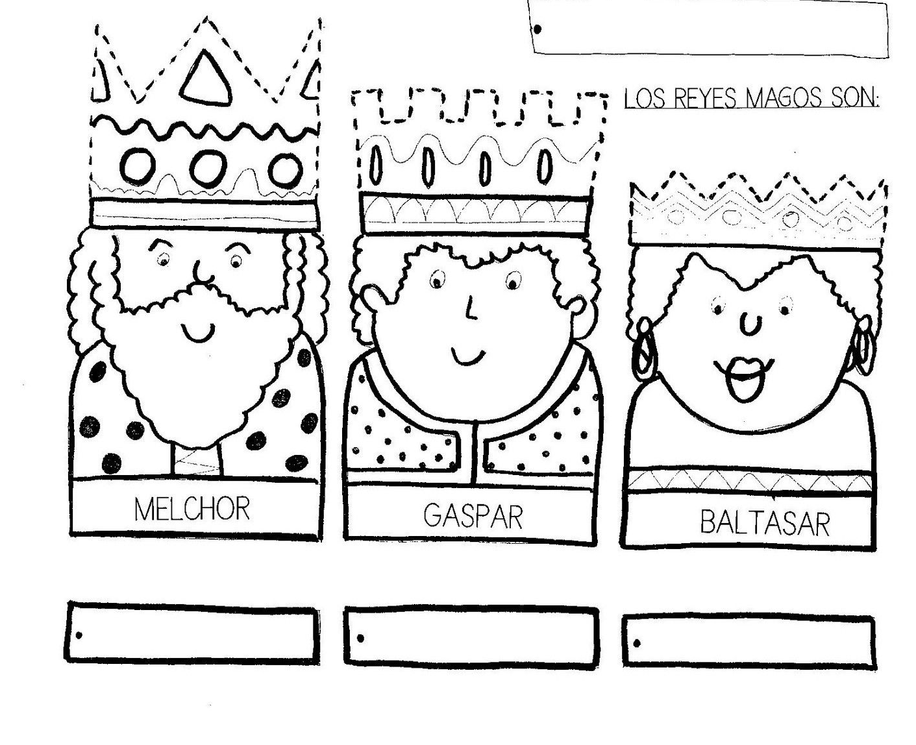

RECORTA LAS CORONAS QUE ESTÁN EN LA PARTE INFERIOR DEL DIBUJO Y PÉGALA EN EL SABIO DEL ORIENTE QUE CORRESPONDA. LUEGO COLOREA LA IMAGEN.

